Стакан, слон, стул, самолет, санки, сумка, автобус, лист.
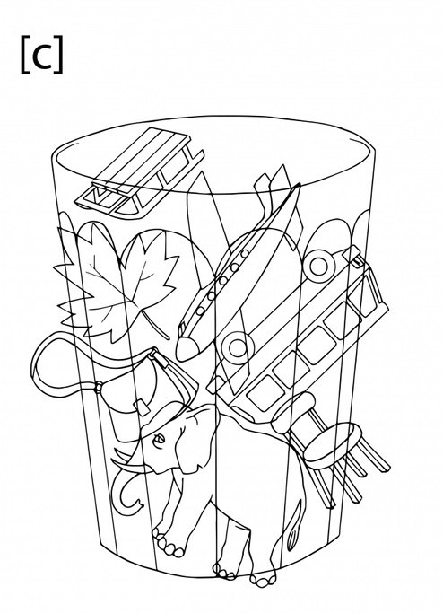

Серп, гусь, лось, велосипед, василек, персик, сосиски.
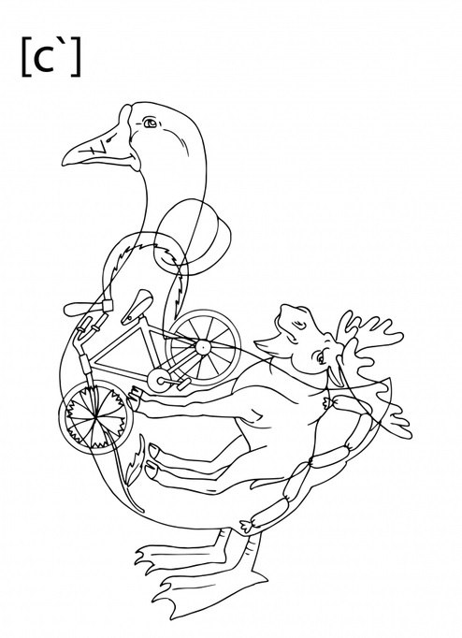

Зонт, замок, зайчик, коза, ваза, звезда, кукуруза, змея.
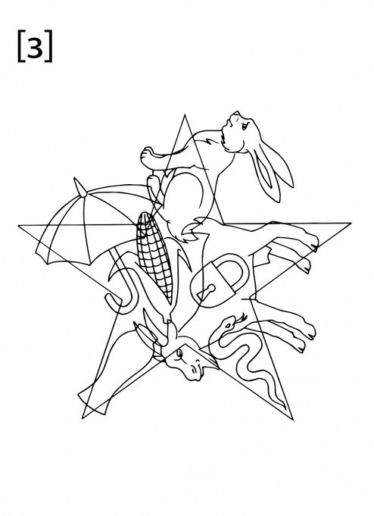

Земляника, зеркало, зебра, корзина, обезьяна, берёза, газета.
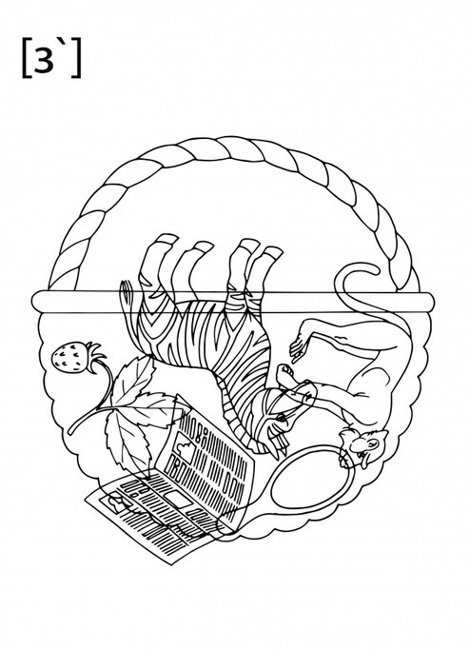

Заяц, огурец, цветок, цыпленок, цепь, пуговица.
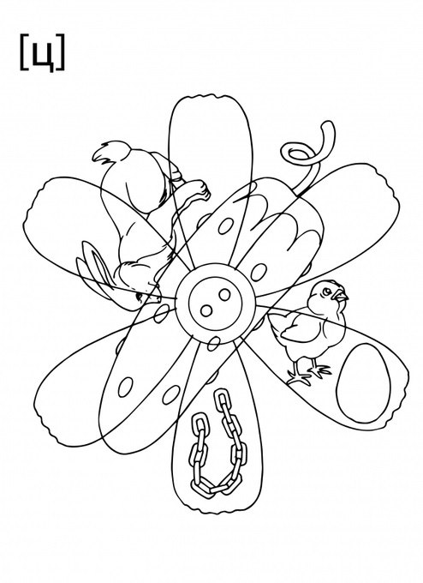

Шар, чашка, кошка, петушок, вишня, машина, мышка, груша, лошадка, карандаш, шапка.
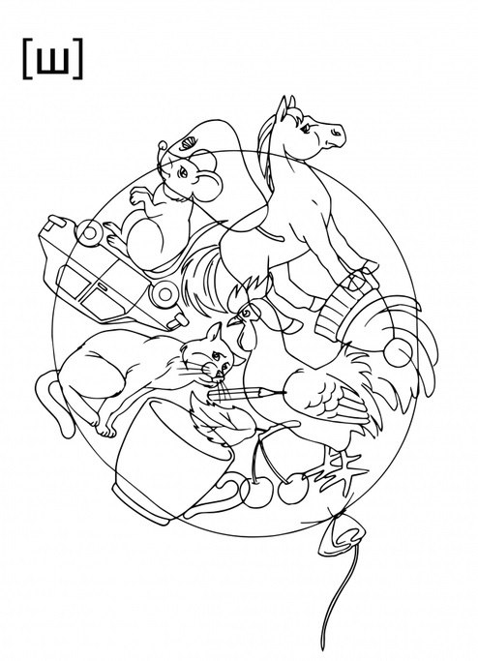

Жук, жираф, флажок, снежинка, ёжик, ножницы, ножик, жаба, медвежонок.
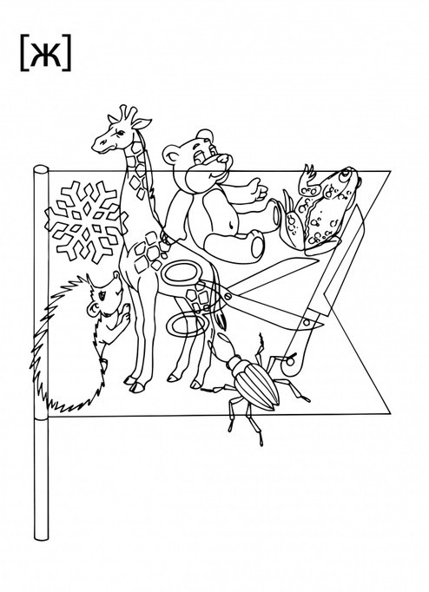

Чашка, чайник, туча, птичка, бабочка, мяч, черепаха, уточка, ключ, очки.
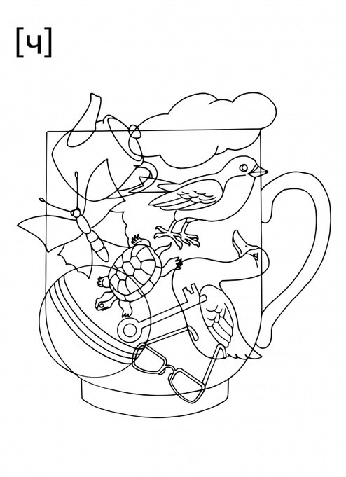

Ящик, клещи, щетка, Зубная щетка, щавель, лещ, щука, ящерица, щенок.
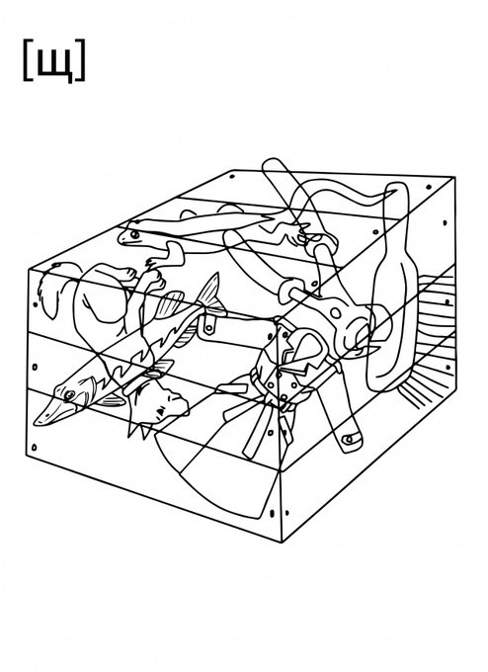

Лампа, лошадка, платок, белка, молоток, лодка, флажок, кукла, стул, лук, яблоко.

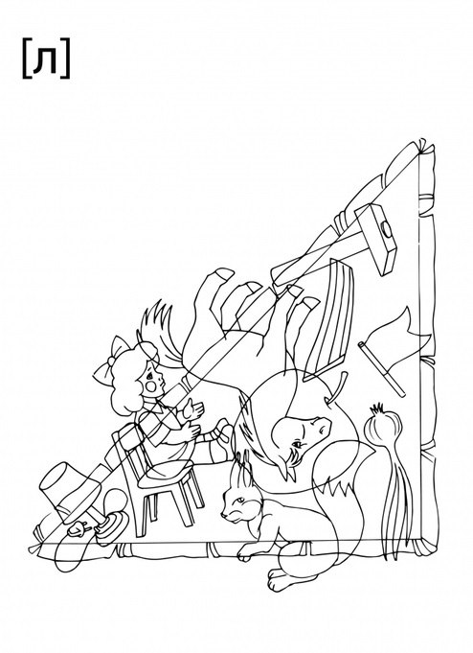
Лейка, лиса, лист, цыплёнок, телефон, лестница, лягушка, олень, шляпа, ключ, улитка.
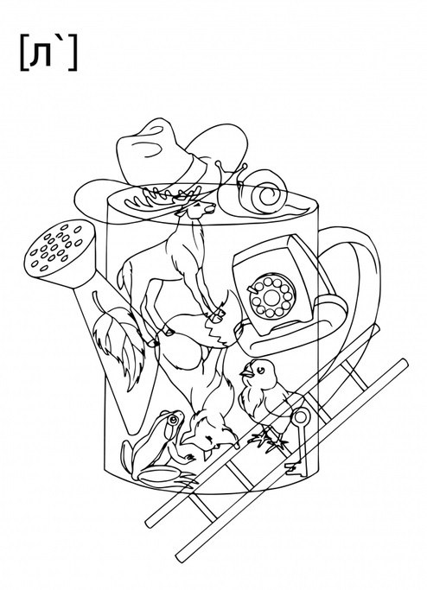

Ведро, рыба, ракета, пирамидка, груша, пароход, вертолет, гитара, жираф, расческа.
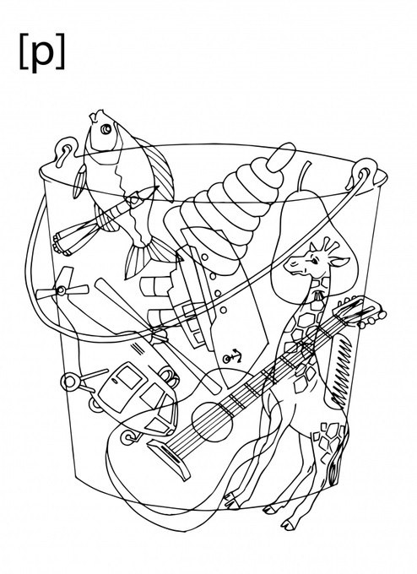

Репа, варежка, гриб, крючок, фонарь, береза, матрешка, якорь, кресло, огурец.
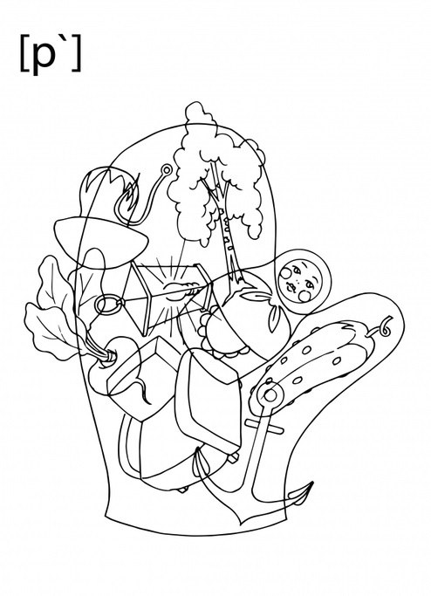

Чайник, зайчик, скамейка, лейка, майка, яблоко, ёлка, юбка, якорь, ёж, змея, юла, гайка.
